Фейсбук и Инстаграм
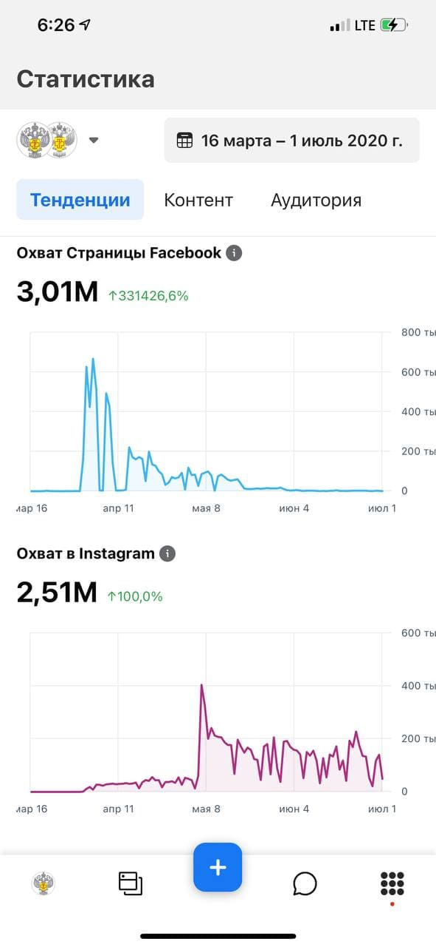

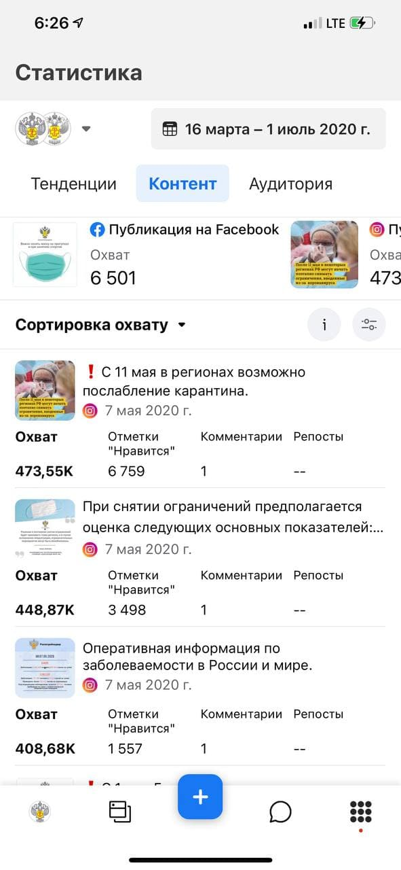
Вконтакте

Показываю метрику из попстерс, так как в ВК и ОК аккаунты не дают нам нужный временной период отразить
Доказываю вот:
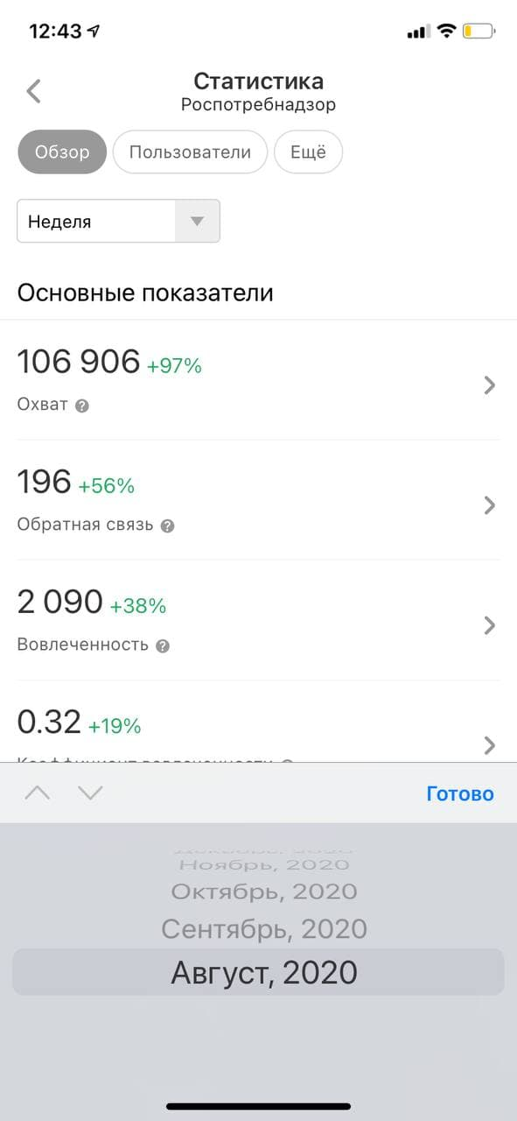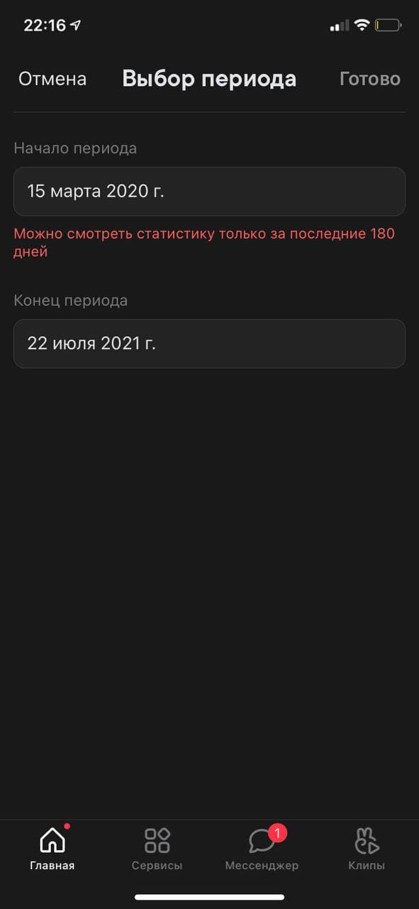

Метрика из попстерс
https://popsters.ru/app/dashboard

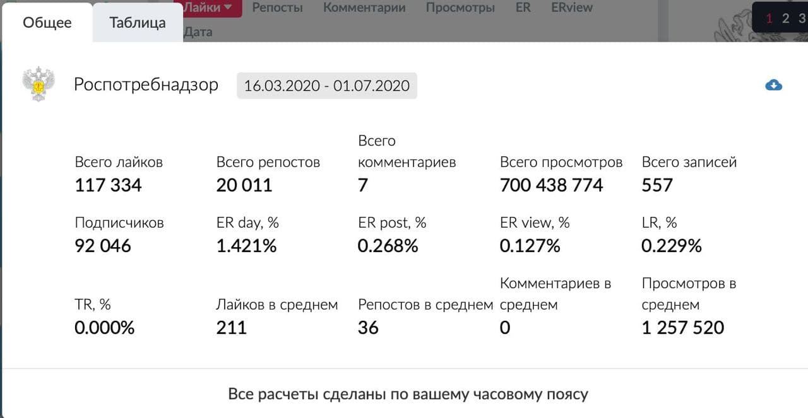

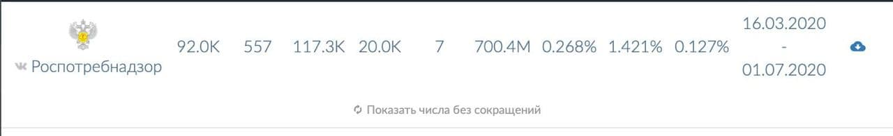

Одноклассники